  - 21) ČÍSLICOVĚ ŘÍZENÉ STROJE (CNC) A JEJICH PROGRAMOVÁNÍ
DATUM: 15.05.2026
VYPRÁCOVAL: SAVVA POPOV – 4EA

- Numerické řízení

Numerické nebo číslicové je automatizované řízení obráběcího nástroje pomocí počítače. CNC stroj zpracovává materiál tak, aby splňoval specifikace, a to podle kódovaných programovaných pokynů a bez přímého manuálního ovládání operace.

CNC stroj se skládá z mechanické části a řídicího systému. Pohyb jednotlivých os zajišťují servomotory (občas stepper motory), které jsou řízeny CNC jednotkou. Přesný posuv je realizován pomocí kuličkových šroubů a odměřovacích systémů. Obráběcí nástroj je upevněn ve vřetenu a automaticky měněn pomocí zásobníku nástrojů.

Pokyny jsou dodávány do CNC stroje ve formě sekvenčního programu pro řízení stroje, jako je G-kód a M-kód, které jsou poté prováděny. Program může být napsán osobou nebo je generován grafickým softwarem (CAD případně CAM).

Rozdíl mezi NC a CNC strojem:
NC (Numerical Control) stroje využívají pro čtení pevných dat externí média, jako např. děrné štítky a paměťové karty.
CNC (Computer Numerical Control) jsou plně automatizované stroje, které využívají k řízení pohybů stroje počítačový numerický řídicí systém.

Typy CNC strojů:
- Obráběcí stroje – CNC frézky, NC soustruhy a obráběcí centra, která se používají na třískové obrábění různých materiálů.
- Pálicí stroje – použití na dělení kovových materiálů plazmovou nebo laserovou technologií (CNC laser) či autogenem.
- Řezací CNC stroje – vodní paprsek, CNC pila nebo stroje vybavené technickými noži jako například oscilační, tangenciální či rotační nůž na řezání odlišných druhů materiálů.
- Ostatní – do této kategorie patří šicí stroje, CNC brusky, olepovačky hran, vrtačky atd.

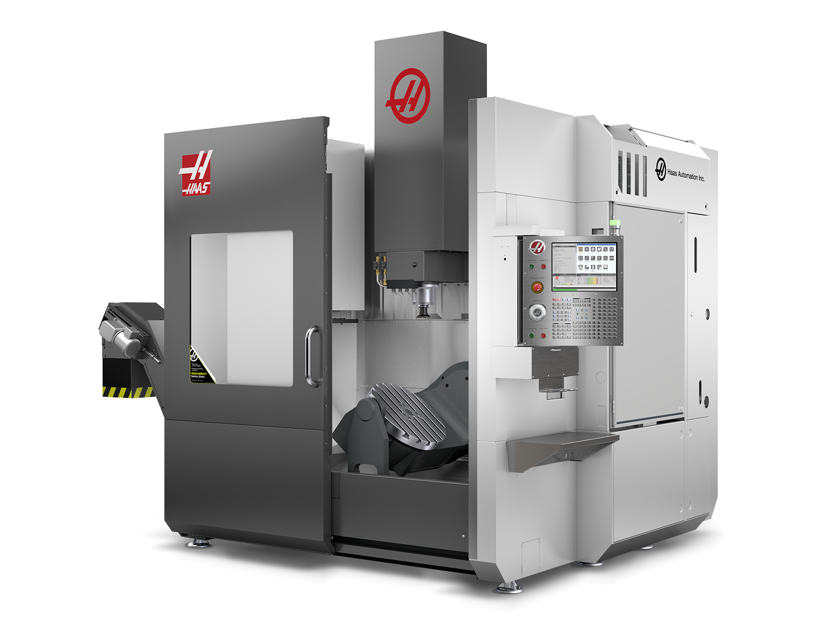
CNC stroje lze dělit také podle materiálů, na které se používají. Mezi nejpočetnější zástupce patří kovoobráběcí a dřevoobráběcí stroje. CNC stroje obrábí také plasty, keramiku, kompozity, textil, pěny a další.

CNC stroje také dělíme podle os:

- 2osé CNC stroje: Stroj se pohybuje pouze ve dvou osách, nejčastěji X a Y. Používají se pro jednoduché operace, například řezání nebo gravírování.
- 2,5osé CNC stroje: stroj pracuje ve třech osách (X, Y, Z), ale ne všechny osy se pohybují současně. Osa Z se obvykle nastaví do požadované hloubky a následně probíhá obrábění v osách X a Y.
- 3osé CNC stroje: nejběžnější typ CNC strojů. Umožňují současný pohyb ve třech osách: Používají se pro frézování, vrtání nebo gravírování.
- 4osé CNC stroje: k základním třem osám je přidána rotační osa, nejčastěji osa A. Obrobek nebo nástroj se může otáčet, což umožňuje obrábění složitějších tvarů.
- 5osé CNC stroj: mají tři lineární osy a dvě rotační osy. Umožňují obrábění velmi složitých součástí z různých úhlů bez nutnosti přepínání obrobku.
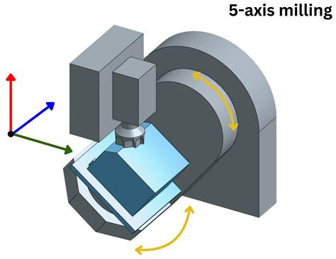

- 3D návrh a programovaní CNC strojů

3D návrh probíhá v specializovaným softwaru, tyto software označujeme za CAx systémy, (*CAx systémy jsou popsané v okruhu č22.)
CAD = (Computer-Aided Design): Slouží k 2D a 3D navrhování, kreslení a tvorbě technické dokumentace
CAE = (Computer-Aided Engineering): Nástroje pro inženýrské výpočty, pevnostní analýzy nebo simulace proudění tekutin k ověření vlastností.
CAM = (Computer-Aided Manufacturing): Slouží k přípravě a plánování výroby, zejména pro programování CNC strojů (např. frézek a soustruhů). CAM generuje G-Kód pro CNC stroje.
Způsoby programování CNC strojů:
- Ruční programování: Programátor vypočítá souřadnice a ručně zapíše G-kódy. Vhodné pro jednoduché součásti.
- Dílenské programování (Dialogové): Program se tvoří přímo u stroje pomocí předdefinovaných cyklů v grafickém prostředí.
- Strojní programování (CAD/CAM): Pro složité tvary (3D plochy). Využívá se postprocesor, který převede data z CAD modelu do kódu srozumitelného pro konkrétní stroj.

Struktura programu: Program se skládá z bloků (řádků), které začínají adresou N (číslo bloku). Každý blok obsahuje slova (např. G01, X50, F200).

G-kód: Základní jazyk CNC strojů, definuje pohyby seznam hlavních „G“ instrukci:
- G00 = rychloposuv
- G01 = přímý posuv
- G53 = návrat do strojních nul
- G90 = absolutní zadávaní souřadnic (vždy od nulového bodu)
- G91 = přírůstkové zadávání souřadnic (vždy od předchozího bodu)

M-Kód: Pomocné funkce (spuštění vřetena, chlazení, výměna nástroje).
- M03: Otáčky vřetena vpravo (ve směru hodinových ručiček).
- M04: Otáčky vřetena vlevo.
- M05: Zastavení vřetena.
- M06: Výměna nástroje.
- M08: Zapnutí chlazení.
- M09: Vypnutí chlazení.
- M30: Konec programu a návrat na začátek.

Souřadnicové systémy CNC
CNC stroje používají pravoúhlý souřadnicový systém (Kartézský souřadnicový systém). Osy X a Y určují vodorovný pohyb, osa Z svislý pohyb nástroje. Programování může být absolutní (G90) nebo inkrementální (G91). Důležitý je strojní nulový bod a nulový bod obrobku, od kterého se určují pracovní souřadnice.

Strojní nulový bod = Strojní nulový bod je pevně definovaný referenční bod CNC stroje, který nastavuje výrobce stroje. Označuje základní polohu všech os stroje a slouží jako výchozí bod pro měření polohy.
Obrobkový nulový bod = Obrobkový nulový bod je uživatelsky definovaný bod na obrobku, od kterého se programují rozměry a pohyby nástroje při obrábění.
Zdroje:
PROGRAMOVÁNÍ CNC OBRÁBĚCÍCH STROJŮ. Online, vedoucí MGR. VÁCLAV NĚMEC A ING. STANISLAV DLOUHÝ. Dostupné z: https://www.gvi.cz/Aton/FileRepository/aton_file_repository_HtmlEditorRepositoryDoc/Root/Projekty/Cnc.pdf.
[cit. 2026-05-15].

Computer Numerical Control. Online. In: Wikipedia: the free encyclopedia. San Francisco (CA): Wikimedia Foundation, 2001-. Dostupné z: https://en.wikipedia.org/wiki/Computer_numerical_control. [cit. 2026-05-15].

Jaký je rozdíl mezi NC a CNC strojem. Online. CCNC Machining. Dostupné z: https://cz.ccncmachining.com/news/what-is-the-difference-between-nc-and-cnc-mach-65828080.html.
[cit. 2026-05-15].

